1. 首页



图1 首页

1. 导航栏



图2 导航栏

1. 各类网站数据K线图

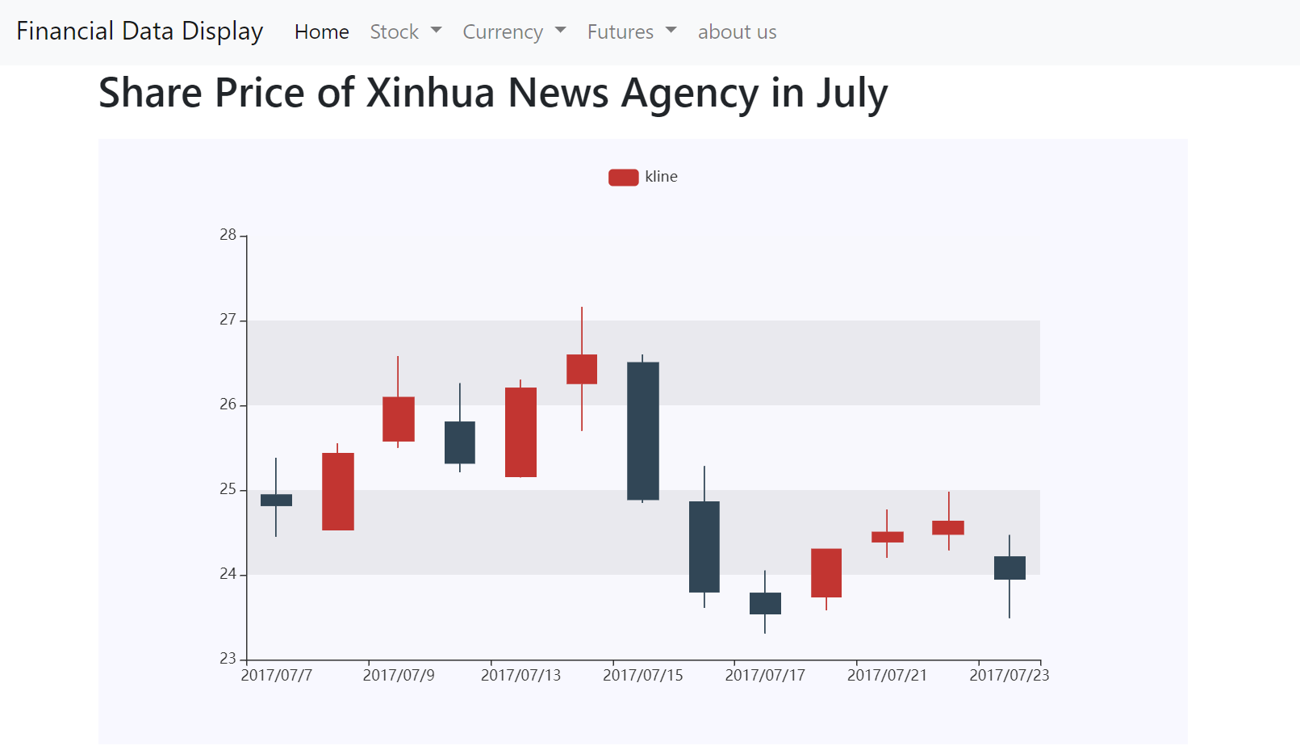

1. 关于我们

